Tato škola je zapojena do projektu:

„Partnerství škol pro vzdělanost pedagogů MSK“
reg. č. CZ.1.07/1.3.05/02.0023

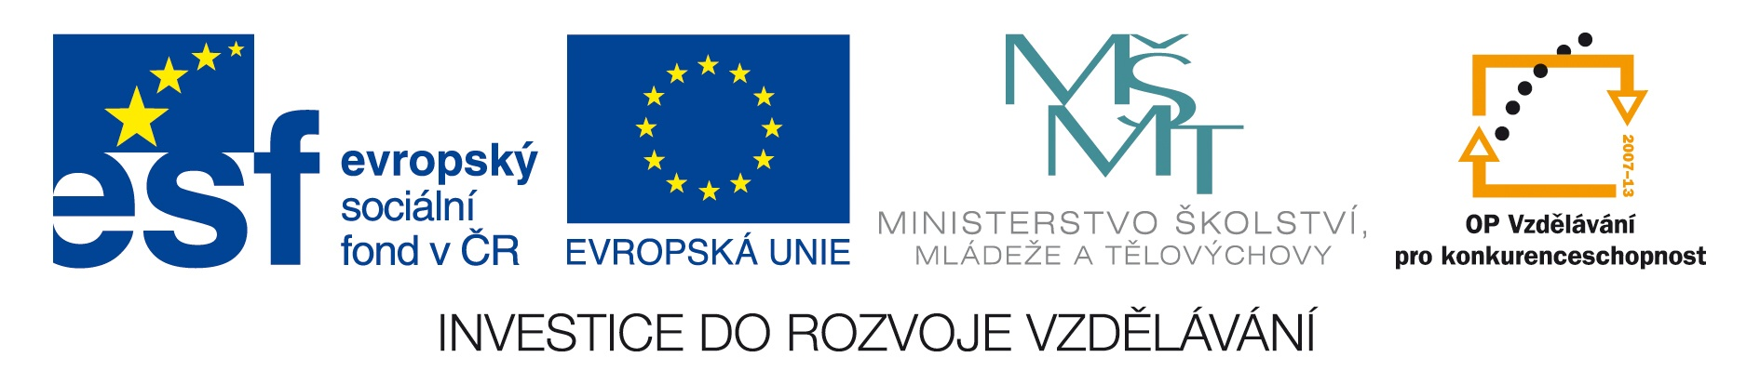

Tento projekt je spolufinancován Evropským sociálním fondem a státním rozpočtem České republiky

Hlavním cílem projektu je kvalitně vybavit významný vzorek pedagogické veřejnosti MSK na obou stupních ZŠ, jak po stránce didaktiky odborných předmětů, tak informacemi, vedoucími k rozvoji osobnosti učitelů a tím dosáhnout zvýšení kvality vzdělávání a harmonizace vztahů mezi učitelem a žáky, založených na vzájemném respektu a zájmu

